Plan de apoyo artística
Grado 10

1.Elabora 2 libretas, cada una de tamaño media carta de 5 hojas, en total quedan 10 hojas.
Realiza la caratula de cada una de ellas en donde incluyas un dibujo acorde con los siguientes titulos:
- expedición mundo fungi
- conceptos del arte
- nombre y grado

Ejemplo de caratula

2.Copia en tu libreta de conceptos del arte:

Los tipos de ángulos en las fotografías
El ángulo fotográfico es la posición que tiene la cámara al momento de fotografiar. Dependiendo del ángulo, se pueden lograr diferentes aspectos o estilos de fotografía. Entre todos los ángulos fotográficos, se destacan 5 de ellos:

Normal
Este ángulo es aquél en el que la cámara se encuentra paralela al suelo. Es en el que hacemos la mayoría de fotos cuando estamos de pie.

Picado
Aquí la foto se toma a una altura superior a la de los elementos de la escena. Este punto de vista tiende a disminuir el peso visual de los sujetos u objetos fotografiados.

Contrapicado
Nos encontramos a una altura inferior a la de los elementos de la escena. Con el contrapicado conseguiremos que los objetos o personas bajas cobren altura.

Cenital
Colocamos la cámara desde arriba, totalmente perpendicular al suelo.

Toma a ras:
Para hacer una toma a ras tenemos que estar en el suelo a la altura del objeto. En general se usa para fotografiar objetos pequeños. Le da al espectador una visión del objeto que en general nunca tiene.

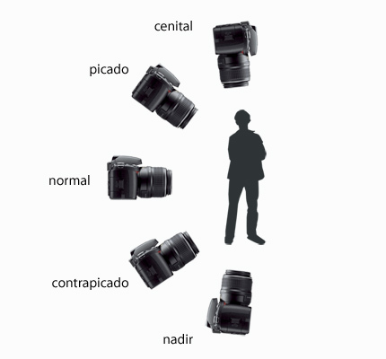
Realiza este dibujo en toda una hoja de la libreta de conceptos.

ENCUADRE Y COMPOSICIÓN

HORIZONTAL:

Transmite quietud y tranquilidad. Suele utilizarse para paisajes y fotografías de grupo.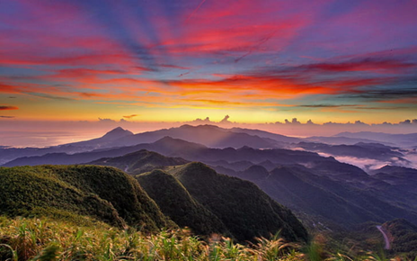

VERTICAL:

Sugiere fuerza y firmeza. Es el más apropiado para retratos.
INCLINADO:
Transmite dinamismo y fuerza. Se emplea bastante en casos de deportes extremos o en escenas donde hay sensación de movimiento y acción.

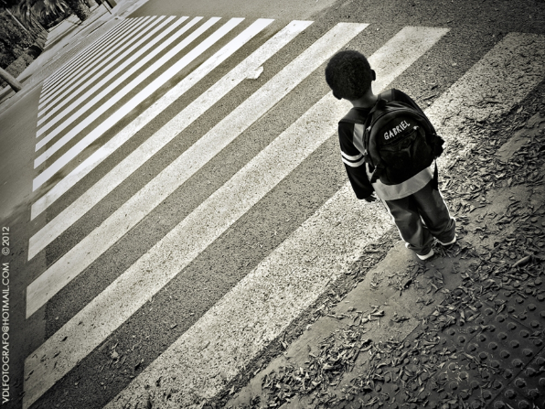

Otros factores importantes a la hora de componer una fotografía son:

REGLA DE LOS TERCIOS:

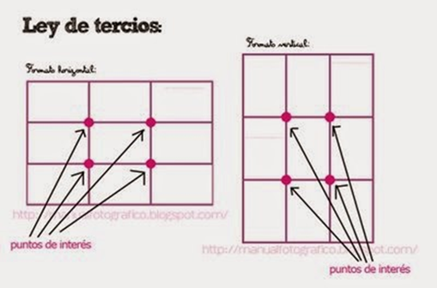
Nos indica que, si dividimos la imagen a partes iguales por 2 líneas horizontales y 2 verticales, los cuatro puntos de intersección de dichas líneas son los de mayor atención que recibirá del espectador, debido a esto es preferible des central el objeto de atención para conseguir imágenes menos simplistas, más atractivas y ayudan a recorrer el ojo los puntos
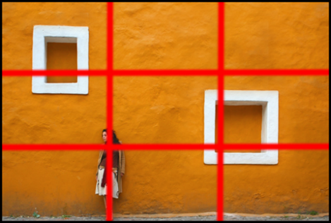

Realiza la actividad 1 y 2 en tu libreta mundo fungi

1 Actividad creativa:

1.Busca 2 hongos y realiza 3 fotografías de estos, empleando el ángulo: Picado, contrapicado y toma a ras. En total son 6 fotografías.
2.Realiza 2 dibujos de cada uno de los hongos, basándote en las fotografías tomadas. Deben quedar en la libreta mundo fungí.
3.Investiga en la aplicación inaturalist cada uno de los hongos, escribe debajo del dibujo el nombre científico, el común y una descripción del hongo.

2 Actividad creativa

1.Toma 3 fotografías de hongos en el encuadre vertical empleando el ángulo a ras.
2.Toma 3 fotografías de hongos en el encuadre horizontal empleando el ángulo contrapicado.
3.Recolecta del bosque material que te permita elaborar el collage
4.Realiza en la técnica del collage con elementos de la naturaleza encontrados en el bosque, cada uno de los hongos fotografiados. Destina una hoja de tu libreta de expedición mundo fungí para cada hongo. En total son 5 hongos.
5.Busca en la aplicación inaturalist el nombre científico y el común de cada hongo.

ACTIVIDAD PRUEBA PERIODO

Escoge uno de los hongos que más te guste de la libreta expedición mundo fungi y elabora en una hoja de fomi tamaño carta el dibujo de este a través de bordado, luego de realizarlo puedes pintarlo y escribir su nombre.

